На правах рукописи

Этко Илья Георгиевич

ПРОГРАММНАЯ РЕАЛИЗАЦИЯ КОРПОРАТИВНЫХ ЭЛЕКТРОННЫХ УЧЕБНЫХ КУРСОВ В ОБЛАСТИ АВТОМАТИЗИРОВАННЫХ ИНФОРМАЦИОННО-УПРАВЛЯЮЩИХ СИСТЕМ И СОВЕРШЕНСТВОВАНИЕ МЕТОДИКИ РАЗРАБОТКИ ЭТИХ КУРСОВ

Специальность:
05.13.06 – автоматизация и управление технологическими процессами
и производствами (в образовании)

Автореферат
диссертации на соискание ученой степени
кандидата технических наук

Москва – 2006

Работа выполнена на кафедре информатики и математики

Московского государственного открытого педагогического университета им. М.А. Шолохова.

Научный руководитель: доктор технических наук, профессор,

лауреат Государственной премии СССР

ЗОБОВ Борис Иванович

Официальные оппоненты: доктор технических наук, профессор

БУБНОВ Владимир Алексеевич

кандидат технических наук, доцент

СКОРОДУМОВ Станислав Владимирович

Ведущая организация: Московский государственный областной

университет

Защита состоится 29 декабря 2006 года в 11 часов на заседании диссертационного совета К 008.004.01 в Институте информатизации образования Российской академии образования по адресу: 119121, Москва, Погодинская ул., д. 8.

С диссертацией можно ознакомиться в библиотеке Института информатизации образования Российской академии образования.

Автореферат разослан 27 ноября 2006 года.

Ученый секретарь
диссертационного совета,
кандидат технических наук,
старший научный сотрудник
В.С. ЛЫСОГОРСКИЙ

ОБЩАЯ ХАРАКТЕРИСТИКА РАБОТЫ
Актуальность темы диссертации. В «Приоритетных направлениях развитии образовательной системы Российской Федерации», определенных Министерством образования и науки России и одобренных правительством страны в декабре 2004 г., в качестве одного из указанных направлений модернизации образовательной системы страны определено «Развитие современной системы непрерывного профессионального образования».
Одной из наиболее заметных и характерных особенностей дополнительного профессионального образования и профессиональной подготовки и переподготовки кадров в последние годы, как за рубежом, так и в нашей стране стало развитие корпоративного электронного обучения (e-Learning), одной из основных проблемных задач которого является разработка корпоративных электронных учебных курсов.
В непосредственно прилегающих к этой области автоматизации и информатизации образования достаточно широкую известность получили работы: Я.А. Ваграменко, И.Е., Б.И. Зобова, М.Б. Игнатьева, Г.А. Красновой, И.О. Морозова, Н.И. Пака, И.В. Роберт, Р.Л. Смелянского, В.И. Солдаткина, А.Н. Тихонова, Т. Нейл, Салли-Энн Мур, М. Сори, У. Хортон, К. Хортон и др.
Вместе с тем специфические особенности корпоративного обучения, корпоративных электронных учебных курсов и автоматизированных информационно-управляющих систем требуют проведения специальных научных исследований.
Проблема исследования определяется двумя основными противоречиями:
- между необходимостью качественного и эффективного обучения персонала, обеспечивающего использование автоматизированных информационно-управляющих систем, и отсутствием по данным системам современных учебных средств, ориентированных на использование образовательных ИКТ;
- между необходимостью повышения эффективности технологического процесса разработки программного обеспечения корпоративных электронных учебных курсов и отсутствием системного подхода к совершенствованию методики разработки этих курсов.
Снятие первого противоречия предлагается обеспечить за счет создания новых корпоративных учебных курсов, оснащенных средствами автоматизации управления образовательным процессом; снятие второго противоречия – за счет повышения уровня автоматизации управления технологическим процессом разработки программного обеспечения этих курсов.
Актуальность исследования обусловлена тем, что систематизация научно-методических и научно-технических основ программной реализации корпоративных электронных учебных курсов в области автоматизированных информационно-управляющих систем и совершенствование технологического процесса выполнения этих работ предоставляют возможность существенного снижения трудоемкости разработки и повышения качества программного обеспечения этих курсов.
Объект исследования: процесс разработки корпоративных электронных учебных курсов в области автоматизированных информационно-управляющих систем.
Предмет исследования: программная реализация и процесс совершенствования методики разработки программного обеспечения корпоративных электронных учебных курсов.
Цель исследования: рациональное построение программного обеспечения корпоративных электронных учебных курсов и повышение эффективности процесса разработки этого обеспечения.
Основные задачи исследования:
- систематизация педагогических и методических оснований разработки корпоративных электронных учебных курсов;
- систематизация общих требований к программному обеспечению корпоративных электронных учебных курсов в области автоматизированных информационно-управляющих систем;
- программная реализация трех различных корпоративных электронных учебных курсов в области автоматизированных информационно-управляющих систем, используемых в компаниях «Аэрофлот», «МТС», федеральном агентстве «Роснедвижимость»;
- анализ опыта создания указанных корпоративных электронных учебных курсов в «Академии АйТи» и подготовка проектных предложений по совершенствованию методики разработки их программного обеспечения;
- разработка методики прогнозирования эффективности предложенных нововведений в процесс программной реализации корпоративных электронных учебных курсов и проведение этого прогноза;
- разработка тезауруса в области корпоративного обучения;
- анализ тенденций развития корпоративного обучения.
Методологической основой выполненных исследований явились научные труды:
а) в области прикладной математики и программирования:
С.Б. Березина, С.В. Емельянова, А.П. Ершова, Н.Н. Моисеева, Д.А. Поспелова, Р.Л. Смелянского, Э. Дейкстра, Дж. Бэкус, Дж. Клир и др.
б) в области систем и средств автоматизации и информатизации образования:
В.А. Бубнова, Я.А. Ваграменко, С.А. Жданова, Б.И. Зобова, В.Д. Кисилева, О.А. Козлова, К.К. Колина, Д.В. Куракина, А.В. Михалева, С.П. Плеханова, И.В. Роберт, А.Я. Савельева, В.П. Тихомирова, А.Н. Тихонова и др.
Методы исследования. В процессе исследования использовались: анализ содержания научно-технических и учебно-методических источников по теме диссертации, системный анализ, метод экспертных оценок, статистический анализ, компьютерный дизайн, экспериментальные исследования (в «Академии АйТи» и на площадках заказчиков).

Научная новизна и теоретическая значимость исследования:
- разработана классификационная схема корпоративных электронных учебных курсов на основе 5 признаков: отрасль экономики, тематическая направленность, квалификация обучаемых, компьютерная платформа, носитель информации;
- систематизированы педагогические и методические основания для разработки корпоративных электронных учебных курсов с учетом новых аспектов, связанных с информационными и коммуникационными образовательными технологиями;
- разработана новая методика оперативного прогнозирования эффективности нововведений в технологический процесс программной реализации корпоративных электронных учебных курсов (КЭУК), отличающаяся использованием трехкомпонентного алгоритма расчета значений показателей эффективности;
- сформирована информационная база тезауруса в области корпоративного обучения на основе анализа содержания отечественных терминологических словарей и научных изданий, Интернет источников, международных образовательных стандартов и зарубежных публикаций.
Практическая значимость исследования заключается в следующем:
- систематизации общих требований к программному обеспечению КЭУК в области автоматизированных информационно-управляющих систем;
- программной реализации трех КЭУК по функционально различным автоматизированным информационно-управляющим системам:
- системе «Sabre» – для обучения и повышения квалификации операторов компании «Аэрофлот»;
- системе «ACP Foris» – для обучения и повышения квалификации операторов Центра обслуживания абонентов сети «МТС»;
- системе «Электронный документооборот» – для обучения и повышения квалификации сотрудников федерального агентства «Роснедвижимость».
- разработке технических предложений по повышению эффективности технологического процесса разработки программного обеспечения КЭУК;
- получении количественных прогнозных оценок эффективности предложенных нововведений в процесс разработки КЭУК;
- создании и размещении в сети Интернет в режиме свободного доступа тезауруса «Корпоративное обучение» (версия 01).
Этапы исследования:
I этап (2004 г.) – поисково-подготовительный. Изучение основных особенностей и состояния корпоративного обучения, определение основной направленности и проблематики научного исследования, участие в разработке КЭУК в «Академии АйТи», подбор литературы по предполагаемому направлению диссертационного исследования.
II этап (2005 г.) – опытно-экспериментальный. Определение основных задач и содержания исследования на основе опыта разработки нескольких КЭУК, разработка классификационной схемы КЭУК, подготовка двух статей по теме диссертации в журнал «Педагогическая информатика» и 4 статей (опубликованных в начале 2006 г.).
III этап (2006 г.) – обобщающий (основной). Разработка технических предложений по совершенствованию методики разработки программного обеспечения КЭУК и оценка эффективности предложенных нововведений, подготовка публикаций по теме диссертации, апробация ее основных результатов, оформление диссертации и автореферата.
Достоверность и обоснованность результатов исследования обеспечены:
- использованием указанной методологической основы исследований;
- использованными методами исследований;
- экспериментальными работами;
- коллегиальной оценкой эффективности предложенных нововведений в методику разработки КЭУК;
- обсуждением результатов диссертации на целом ряде научных и научно-методических форумах.
Апробация результатов исследования. Основные результаты исследования по теме диссертации обсуждались и представлялись на заседаниях кафедры «Информатика и математика» МГОПУ им. М.А. Шолохова (аспирантом которой являлся автор диссертации), 4-х Международных и 3-х Всероссийских научно-методических конференциях и симпозиумах; были опубликованы в 13 научных работах, в том числе в 4 статьях научно-методического журнала «Педагогическая информатика».
Внедрение результатов исследований и разработок.
Результаты диссертационных исследований и выполненные на этой основе разработки внедрены в организациях-заказчиках КЭУК (компании «Аэрофлот», компании «МТС» и федеральном агентстве «Роснедвижимость»), в «Академии АйТи», в 4 ВУЗах (МГОПУ им. М.А. Шолохова, Пензенском госуниверситете, Пензенском и Ростовском госпедуниверситетах).
Внедрение результатов диссертации подтверждено 5 актами, представленными в приложении 2 диссертации.
На защиту выносятся:
- Общие требования к программному обеспечению корпоративных электронных учебных курсов в области автоматизированных информационно-управляющих систем;
- Программная реализация 3-х корпоративных электронных учебных курсов по различным типам автоматизированных информационно-управляющих систем (заказчики: «Аэрофлот», «МТС», «Роснедвижимость»);
- Рекомендации по совершенствованию методики разработки программного обеспечения корпоративных электронных учебных курсов;
- Методика оперативного прогнозирования эффективности нововведений в технологический процесс разработки программного обеспечения корпоративных электронных учебных курсов и результаты этого прогноза;
- Тезаурус «Корпоративное обучение».
Структура диссертации.
Диссертация состоит из введения, трех глав, заключения, библиографического списка и приложений. Диссертация содержит 214 страниц печатного текста, из них 146 страниц – основной текст, 38 рисунков, 13 таблиц, 2 приложения. Библиографический список содержит 219 наименований (в том числе, Интернет изданий – 6, зарубежных изданий на английском языке – 10).

ОСНОВНОЕ СОДЕРЖАНИЕ ДИССЕРТАЦИИ
Во введении обосновывается актуальность темы диссертации, формулируется объект, предмет и цель диссертационного исследования, определяются его основные задачи и методологические основы, выделяются результаты, имеющие научную новизну и практическую значимость, формулируются положения, выносимые на защиту.
Первая глава – «Состояние корпоративного обучения и структура диссертации» посвящена анализу состояния исследуемой предметной области, разработке структуры и направленности диссертационного исследования.
В главе рассматриваются основные задачи, состояние и масштабы распространения корпоративного обучения в сфере образования, как в ведущих зарубежных странах, так и в нашей стране.
Проведена классификация наиболее распространенных типов корпоративных электронных учебных курсов (рис. 1), которая может использоваться при систематизации и использовании этих курсов.
Корпоративные электронные учебные курсы
Тематическая направленность
Квалификация обучаемых
Компьютерная платформа
Отрасль экономики
Носитель информации
Основные признаки классификации
Энергетика
Транспорт

Металлургия

Торговля

Управление оборудованием

Освоение новой техники

Программное обеспечение

Социальное обслуживание

Оператор

Инженер по эксплуатации
Менеджер
Продавец

Windows

UNIX
Mac OS

CD-ROM /
DVD
Интернет

Интранет
Рис. 1. Классификационная схема КЭУК
Разработана общая структура диссертации, на которой представлены основные задачи исследования, состав ее основных разделов и взаимосвязи между ними.
Вторая глава – «Программная реализация корпоративных электронных учебных курсов» отражает содержание и результаты диссертационной работы по одному из двух ее основных тематических направлений.
В главе систематизированы педагогические и методические основания для проектирования и разработки КЭУК, включая современные ее аспекты, связанные с использованием информационных и коммуникационных технологий в сфере образования, в том числе принципы:
- интеграции педагогических и информационных технологий;
- ориентации на жизнедеятельность в условиях неопределенности;
- проектного подхода к развитию педагогических систем;
- управления качеством образовательного процесса;
- соблюдения авторских прав.
Проведен анализ и обобщение основных общих требований к программному обеспечению КЭУК по автоматизированным информационно-управляющим системам, на основе которых были разработаны 3 электронных учебных курса для компаний «Аэрофлот», «МТС» и федерального агентства «Роснедвижимость». Эти требования сводятся к следующему.
- Прикладное программное обеспечение КЭУК целесообразно создавать в виде относительно автономных блоков (модулей), в том числе: управления сценарием обучения, теоретических знаний, практических навыков, тестирования, итоговой оценки уровня обученности.
- Хранение знаний и другой информации учебного назначения целесообразно обеспечивать в виде отдельных модулей (учебных объектов) внутри соответствующих блоков КЭУК.
- В блоках тестирования и оценки уровня обученности должны использоваться апробированные методы и подходы, обеспечивающие необходимую достоверность итоговых оценок уровня обученности.
- Реализацию КЭУК целесообразно обеспечивать с применением следующих программных средств: ActionScript, JavaScript, HTML, XML.
- Уровень агрегации программных модулей КЭУК должен определяться предполагаемым их использованием в других учебных курсах.
- При разработке программного обеспечения КЭУК должны использоваться эффективные системы автоматизации разработки контента этих курсов.
- КЭУК должен сопровождаться современным информационным шаблоном.
- Техническая и пользовательская документация на КЭУК должна соответствовать уровню квалификации обслуживающего персонала и обучаемых сотрудников корпорации, учитывать корпоративную технологию обучения кадров.
Основной объем текстового и иллюстративного материалов главы посвящен программной реализации и содержанию КЭУК по следующим информационно-управляющим системам:
- системе «Sabre» (для компании «Аэрофлот»);
- системе «ACP Foris» (для компании «МТС»);
- системе «Электронный документооборот» (для федерального агентства «Роснедвижимость»).
Функциональные схемы прикладного программного обеспечения этих КЭУК представлены соответственно на рис. 3, 4, 5.
В материалах соответствующих разделах главы приведены примеры экранных изображений блоков теоретических знаний, практических навыков и тестирования для каждого из указанных КЭУК, а также основные характеристики этих курсов, представленные в табл. 1.

Таблица 1. Основные характеристики созданных КЭУК
№/  пп | Характеристика КЭУК | Наименование КЭУК
 |  | КЭУК по системе  «Sabre» | КЭУК по системе  «ACP Foris» | КЭУК по системе «Электронный документооборот»
1 | Техническая база  (не ниже) | Pentium II, 128Мб ОЗУ, видеокарта с разрешением 1024x768, Windows 2000\NT\ME\XP. | Pentium II, 128Мб ОЗУ, видеокарта с разрешением 1024x768, Windows 2000\NT\ME\XP. | Pentium II, 128Мб ОЗУ, видеокарта с разрешением 1024x768, Windows 2000\NT\ME\XP.
2 | Требуемое дисковое пространство, Мб | 80 | 52 | 96
3 | Внешняя среда | Интранет/Интернет | Интранет | Интранет/Интернет
4 | Количество основных блоков обучения и контроля | 4 (теоретический; практический; тестирующий; итоговой оценки знаний и навыков) | 3 (обучения;; тестирующий; итоговой оценки знаний и навыков) | 3 (обучения;; тестирующий; итоговой оценки знаний и навыков)
5 | Количество тестовых заданий | 150 | 20 | 140
6 | Продолжительность обучения по курсу, час | 24 | 16 | 36
7 | Средства программирования | ActionScript, JavaScript, HTML, XML | ActionScript, JavaScript, HTML, XML | ActionScript, JavaScript, HTML, XML
8 | Языки текстов | русский, английский | русский | русский

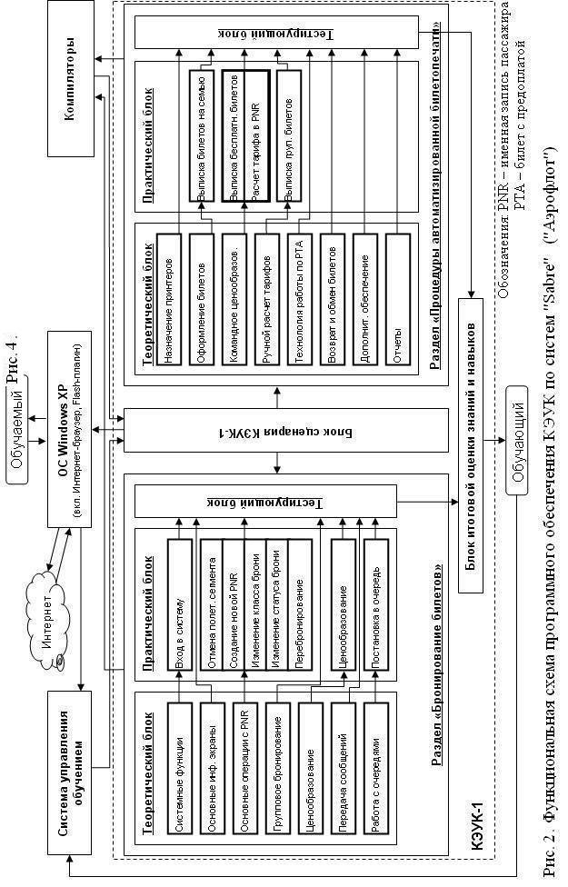
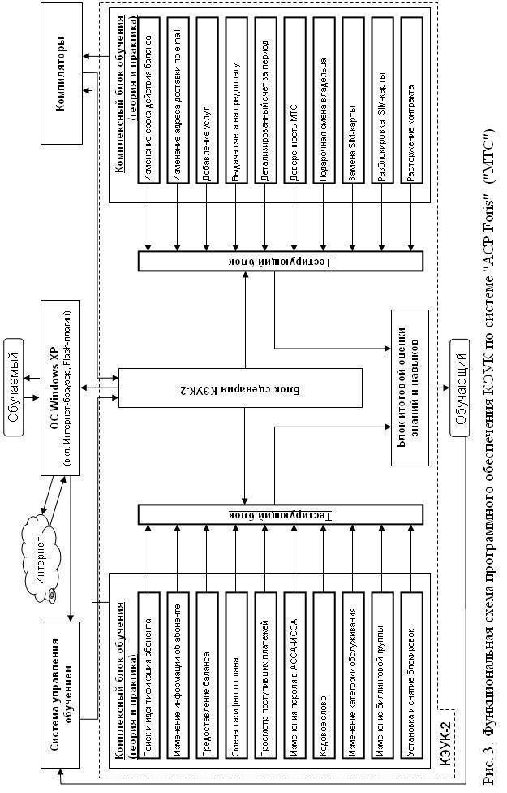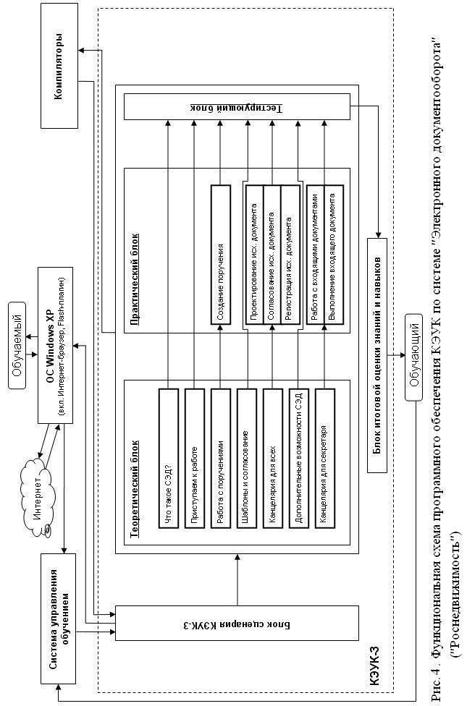
Третья глава – «Совершенствование методики разработки корпоративных электронных учебных курсов» посвящена второму основному направлению диссертационных исследований.
В главе проведен анализ разработки рассмотренных в главе 2 КЭУК в «Академии АйТи», на основе которого разработаны «Технические предложения по совершенствованию методики разработки корпоративных электронных учебных курсов» (предложения), которые представлены в табл. 2 и приняты для поэтапной реализации в «Академии АйТи».

Таблица 2. Предложения по совершенствованию методики разработки КЭУК
№  п/п | Мероприятия  (нововведения)
1 | Создание модульной системы формирования вариантов главного экранного интерфейса КЭУК;
2 | Разработка типовых форм представления учебного материала;
3 | Формирование тезауруса для используемой терминологии в корпоративном обучении;
4 | Совершенствование системы внутренних организационных документов;
5 | Создание многоцелевой информационной системы для разработчиков КЭУК;
6 | Внедрение современной инструментальной системы для разработки программного обеспечения КЭУК;
7 | Совершенствование технологии внутреннего тестирования КЭУК;
8 | Создание статистической базы данных по ошибкам разработчиков и замечаниям заказчиков КЭУК.

Применяемые в настоящее время модели и методики оценки эффективности нововведений, как правило, основаны на использовании показателя ROI (коэффициент возврата на вложенные инвестиции):
,
который обычно является основным показателем. Вместе с тем, как отмечает ряд специалистов, методикам, основанным на вычислении ROI, присущи следующие недостатки:
- сложность расчета доходов от использования нововведений;
- низкая достоверность данных по финансовым затратам и доходам;
- существенный интервал между временем затрат на нововведения и временем получения дохода.
В связи с этим автором диссертации была предложена методика оперативного прогнозирования эффективности нововведений, основанная на методе экспертных оценок и трехкомпонентном алгоритме расчета итоговой оценки эффективности, в котором используются: среднеарифметическое значение экспертных оценок, среднеарифметическое значение экспертных оценок с исключением крайних оценок, среднеарифметическое значение экспертных оценок с исключением «выбросов» относительно первой компоненты и вычисление среднеарифметического значения указанных компонентов.
Основные соотношения между указанными компонентами и другими составляющими этого алгоритма:

где: – итоговая оценка эффективности нововведения;
– компоненты итоговой оценки.
где: – оценки экспертов;
– количество экспертов.
где: – минимальная из всех оценок экспертов;
– максимальная из всех оценок экспертов.
где: – множество «выбросов» в оценках экспертов;
– количество «выбросов» в оценках экспертов;
– установленный диапазон разброса «нормальных» оценок экспертов
(относительно ).

Другими особенностями методики являются: использование относительных оценок показателей эффективности нововведений (в %) и привлечение в качестве экспертов наиболее квалифицированных сотрудников группы разработки программного обеспечения КЭУК.
На основе предложенной методики оперативного прогнозирования эффективности нововведений в процесс разработки программного обеспечения КЭУК выполнен прогноз эффективности указанных выше технических предложений в условиях «Академии АйТи» (рис. 6).
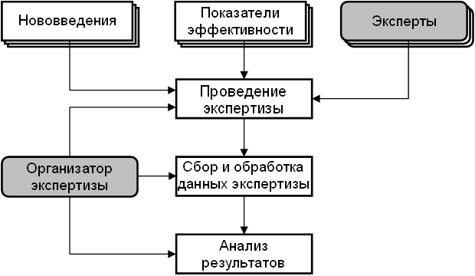
Рис. 6. Общая схема экспертизы

Результаты выполненного прогнозирования представлены на рис. 7 (точность прогноза около 10%).

Номер нововведения | Результаты прогнозирования (P₁; P₂), % |  |  |  |  | Итоговые результаты прогнозирования, %
 | Э1 | Э2 | Э3 | Э4 | Э5 | P₁ | P₂
1 | 5; 2 | 4; 3 | 4; 1 | 5; 4 | 4; 2 | 4,2 | 2,4
2 | 2; 2 | 4; 3 | 4; 4 | 5; 2 | 3; 3 | 3,6 | 2,9
3 | 2; 5 | 1; 4 | 1; 5 | 0; 3 | ; 2 | 1,4 | 3,0
4 | 4; 2 | 6; 3 | 4; 6 | 5; 5 | 3; 4 | 4,4 | 4,0
5 | 1; 6 | 2; 1 | 2; 5 | 3; 2 | 3; 2 | 2,1 | 3,1
6 | 20; 8 | 15; 5 | 7; | 8; 4 | 7; 5 | 11,4 | 6,9
7 | 3; 0 | 4; 2 | 3; 1 | 5; 1 | 4; 2 | 3,9 | 1,5
8 | 3; | 5; 1 | 4; 0 | 3; 3 | 5; 1 | 4,0 | 1,9
Обозначение: – «выброс».
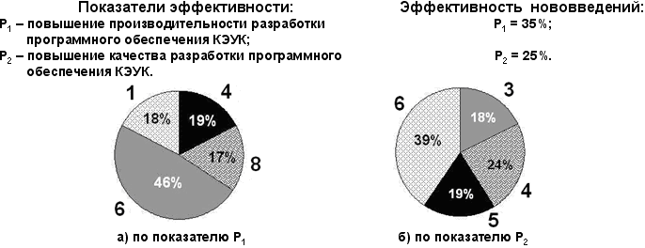
Рис. 7. Результаты прогнозирования эффективности нововведений

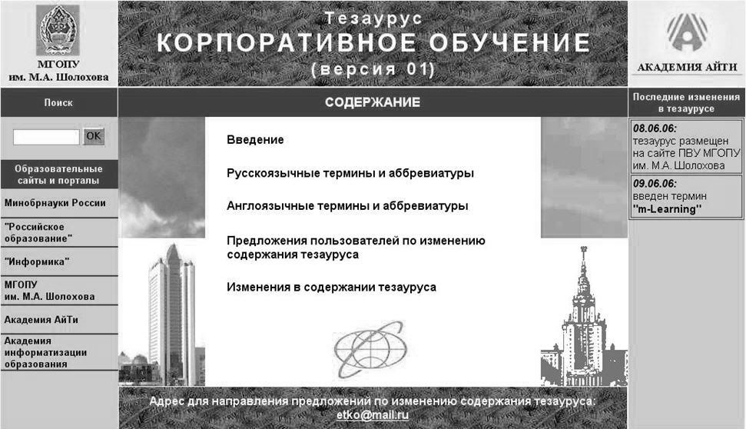Для улучшения качества лингвистического обеспечения процесса создания КЭУК разработан тезаурус «Корпоративное обучение» (версия 01), состоящий из 425 терминов и их определений, представленных в приложении 1 диссертации. Главный экранный интерфейс тезауруса представлен на рис. 8.

Рис. 8. Главный экранный интерфейс тезауруса «Корпоративное обучение»

В заключительном разделе третьей главы диссертации проведен анализ основных тенденций развития корпоративного обучения на ближайшие годы, которые необходимо учитывать при организации дальнейших научных исследований и практических разработок в этой образовательной области.

ОСНОВНЫЕ РЕЗУЛЬТАТЫ ИССЛЕДОВАНИЯ
На основе выполненных в диссертации исследований и разработок получены следующие основные результаты.
- Систематизированы педагогические и методические основания для разработки программного обеспечения КЭУК, включающие как классическую методологию и принципы педагогики, так и ее современные аспекты, связанные с применением информационных и коммуникационных технологий в сфере образования.
- Систематизированы общие требования к программному обеспечению КЭУК в области автоматизированных информационно-управляющих систем, положенные в основу разработки (в Академии АйТи) электронных учебных курсов по различным типам систем, используемым в компаниях «Аэрофлот» и «МТС», федеральном агентстве «Роснедвижимость».
- Обеспечена программная реализация трех КЭУК по функционально различным информационно-управляющим системам:
- «Sabre» (для компании «Аэрофлот»);
- «ACP Foris» (для компании «МТС»);
- «Электронный документооборот» (для федерального агентства «Роснедвижимость»).
- Разработан комплекс научно-технических рекомендаций по совершенствованию методики разработки КЭУК в Академии АйТи, относящихся к техническому, программному, информационному, лингвистическому и организационному обеспечению технологического процесса создания программного обеспечения этих учебных курсов.
- Предложена методика оперативного прогнозирования эффективности указанных выше нововведений в технологический процесс создания программного обеспечения КЭУК, отличающаяся использованием трехкомпонентного алгоритма расчета итоговых оценок экспертизы.
- На основе предложенной методики проведено прогнозирование эффективности предложенных нововведений по совершенствованию методики разработки программного обеспечения КЭУК, которые подтвердили их достаточно высокую эффективность, ожидаемое повышение: производительности труда по разработке программного обеспечения КЭУК – на 35%, качества этого обеспечения – на 25%.
- С целью повышения уровня лингвистического обеспечения процесса создания КЭУК сформирован тезаурус «Корпоративное обучение» (версия 01), включающий 425 терминов и их определений в области педагогики, педагогических технологий, информатики, информационных и коммуникационных образовательных технологий, аппаратных и программных средств вычислительной техники, тезаурус размещен в режиме свободного доступа на сайте «Виртуальный педагогический университет» МГОПУ им. М.А. Шолохова.
- Проведен анализ тенденций развития корпоративного обучения за рубежом и в нашей стране, на основе которого определены основные направления дальнейшего совершенствования и использования корпоративных образовательных средств и технологий.
Основные результаты диссертационного исследования внедрены в компании «Аэрофлот», компании «МТС», федеральном агентстве «Роснедвижимость», Академии АйТи, МГОПУ им. М.А. Шолохова, Пензенском государственном университете, Пензенском и Ростовском госпедуниверситетах, внедрение результатов диссертации подтверждено 5 актами, представленными в приложении 2 диссертации.
Основные результаты диссертации апробированы на 4 международных и 3 всероссийских научно-методических и научно-практических конференциях и симпозиумах, представлены в 13 публикациях, в том числе в 4 статьях научно-методического журнала «Педагогическая информатика», включенного в перечень изданий, рекомендованных ВАК для публикации диссертационных исследований.

ПУБЛИКАЦИИ ПО ТЕМЕ ИССЛЕДОВАНИЯ
Публикации в ведущих рецензируемых журналах и изданиях, указанных в Перечне ВАК:
- Этко И.Г. Компьютерные тесты по информатике и информационным технологиям в сети Интернет // Педагогическая информатика №1, 2005. – С. 77-83.
- Этко И.Г. Разработка электронных курсов для обучения и повышения квалификации сотрудников производственных предприятий и организаций. // Педагогическая информатика, № 3, 2005. – С. 70-74.
- Зобов Б.И., Этко И.Г. Информатизация профессиональной подготовки: корпоративное обучение, учебные курсы, методика их разработки // Педагогическая информатика №1, 2006. – С. 65-72.
- Этко И.Г. О программной реализации КЭУК в области автоматизированных информационно-управляющих систем и совершенствовании методики разработки этих курсов // Педагогическая информатика №3, 2006. – С. 69-76.
Статьи:
- Этко И.Г. Педагогические основания проектирования и разработки корпоративных электронных учебных курсов // Вестник МГОПУ им. М.А. Шолохова. Серия «Информатизация образования» №1, 2006. Орехово-Зуевская типография. – С. 54-60.
- Этко И.Г. Корпоративные электронные учебные курсы: основные особенности, разновидности, методика разработки // Труды международной научно-методической конференции «Информатизация образования – 2006». Тула, ТГПУ им. Л.Н. Толстого, 2006. – С. 351-356.
- Этко И.Г. Основное содержание работ по совершенствованию методики разработки корпоративных электронных учебных курсов // Сборник научно-исследовательских работ аспирантов и соискателей МГОПУ им. М.А. Шолохова «Молодые голоса». Выпуск 13. – М.: Ротапринт МГОПУ им. М.А. Шолохова, 2006. – С. 166-171.
- Этко И.Г. Методика оперативного прогнозирования эффективности нововведений в процесс разработки электронных учебных курсов. // XX лет школьной и вузовской информатики: проблемы и перспективы: материалы Всероссийской научно-методической Н. Новгород: НГПУ, 2006. – С. 278-282.
- Этко И.Г. Корпоративное обучение информатике и использованию информационных систем // Современные проблемы преподавания математики и информатики: сб. науч ст. по итогам III Междунар. науч.-метод. конф. – Волгоград: Перемена, 2006. – С. 300-309.
- Этко И.Г. О корпоративных электронных учебных курсов и совершенствования методики их разработки // Надежность и качество: Труды Международного симпозиума. – Пенза: ПГУ, 2006. – Т1. – С. 148-150.
- Этко И.Г. О тезаурусе «Корпоративное обучение» (версия 01) // Телематика’2006, том 2. – С. 315-318.
- Зобов Б.И., Этко И.Г. Корпоративное обучение: состояние и тенденции развития. Труды Международного научно-методического симпозиума «Информатизация общего, педагогического и дополнительного образования» – Мальта, 2006. – С. 214-226.
- Этко И.Г. Оперативное прогнозирование эффективности нововведений в процесс разработки электронных учебных курсов. Труды IV Всероссийского научно-методического симпозиума «Информатизация сельской школы» - Анапа: М.: ООО «Пресс-Атташе», 2006. – С. 366-369.

-----------------------------------------------------------------------------------------------------------------------
Российский портал информатизации образования содержит: законодательные и нормативные правовые акты государственного регулирования информатизации образования, федеральные и региональные программы информатизации сферы образования, понятийный аппарат информатизации образования, библиографию по проблемам информатизации образования, по учебникам дисциплин цикла Информатика, научно-популярные, документальные видео материалы и фильмы, периодические издания по информатизации образования и многое другое.

